DIFFERENTS DISPOSITIFS SPATIAUX DANS LA SALLE DE CLASSE

Salle de classe en école élémentaire, lieu inconnu.
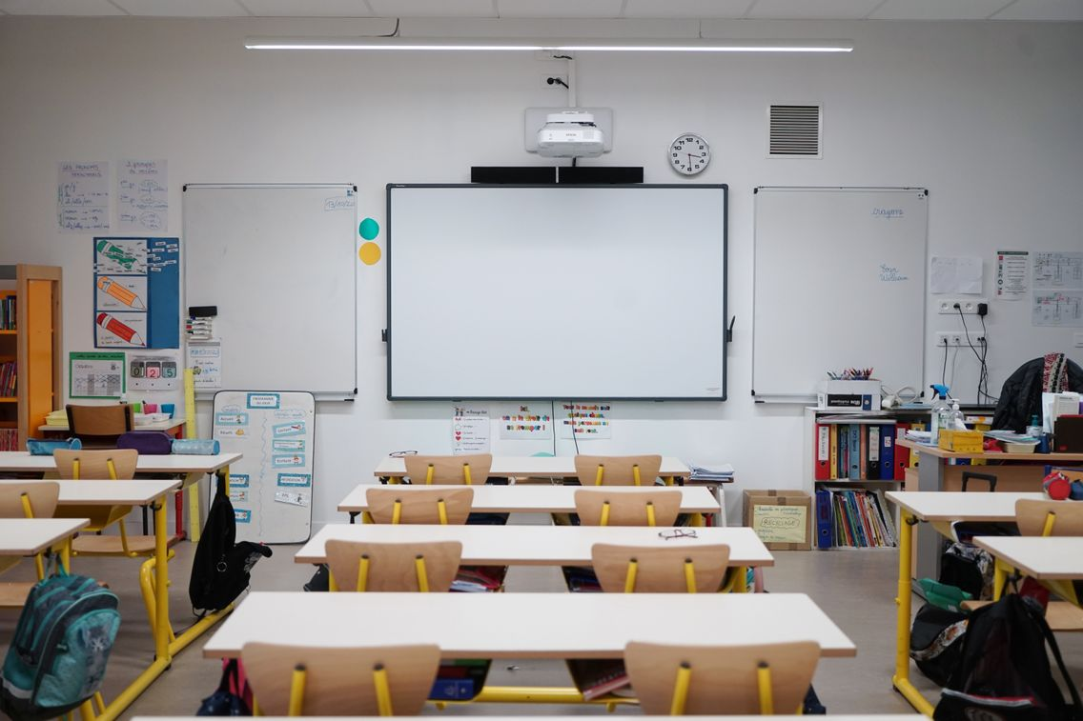
Salle d’histoire-géographie partagée par plusieurs enseignants au lycée de Joigny (Yonne).
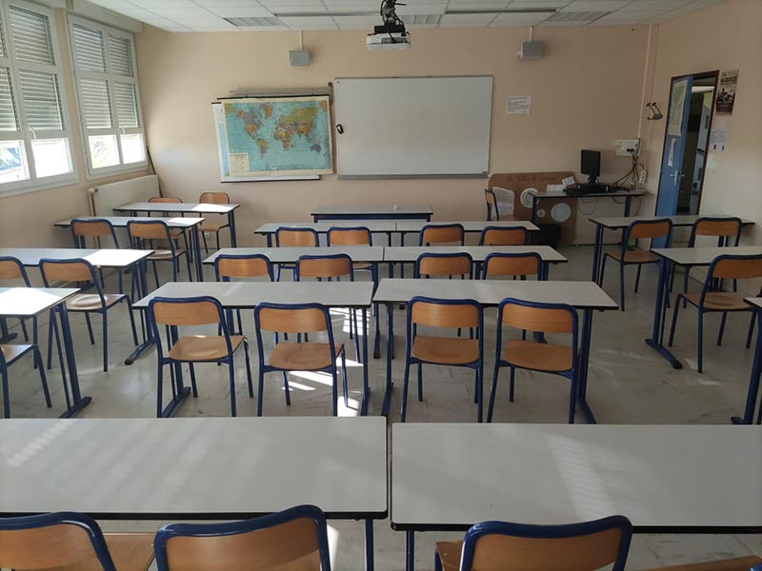
Salle de classe en école élémentaire, lieux inconnux.
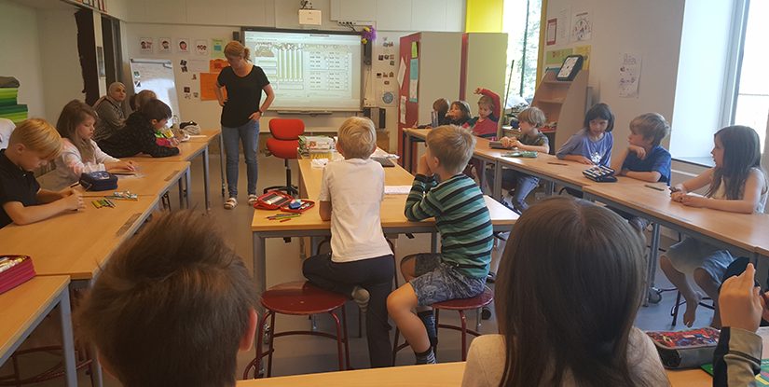Salle A
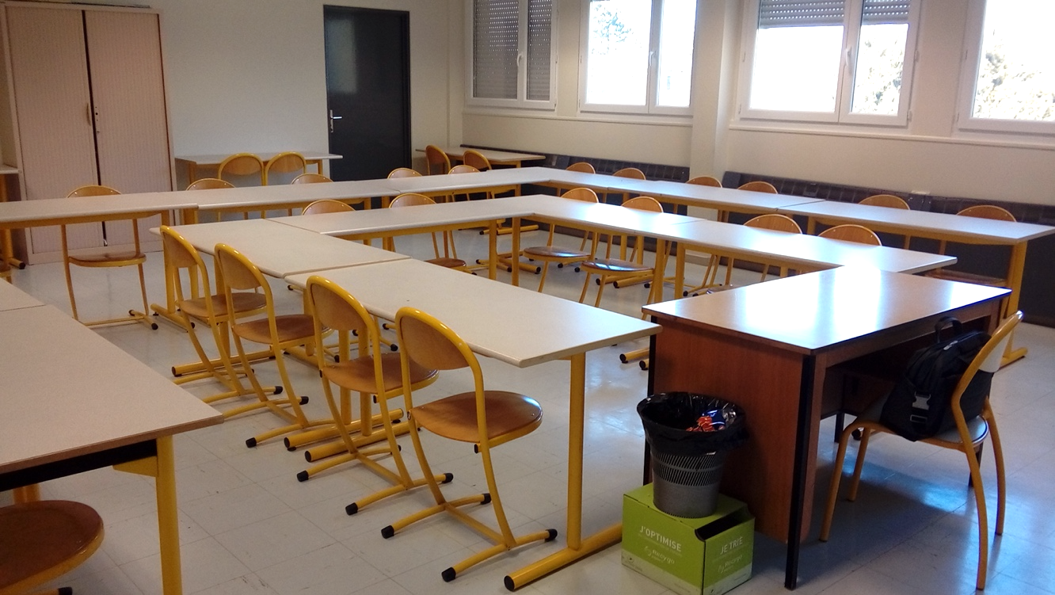 Salle B
Salle de classe en école élémentaire, lieu inconnu
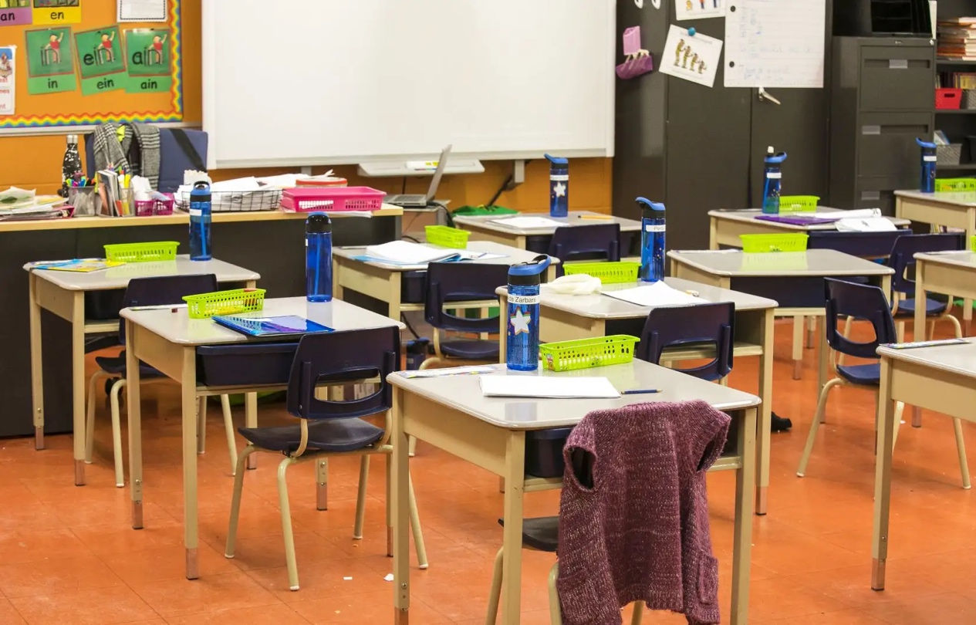
Salle de CE2 de Julie D. et Romain T., 10e arrondissement de Marseille.
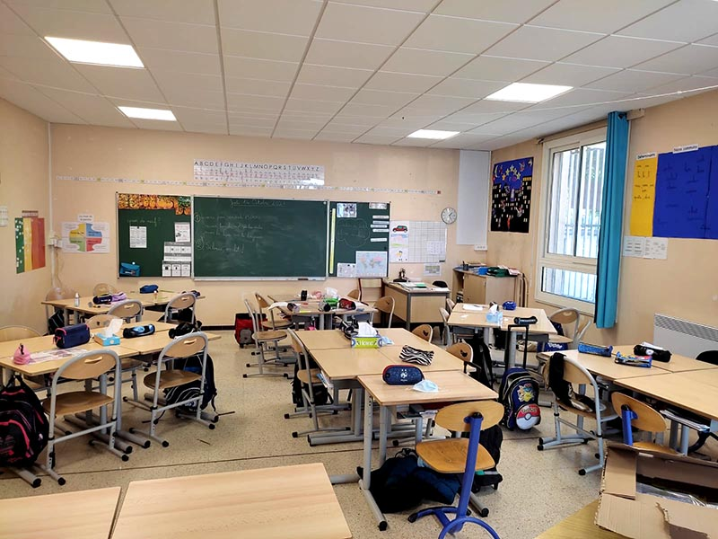

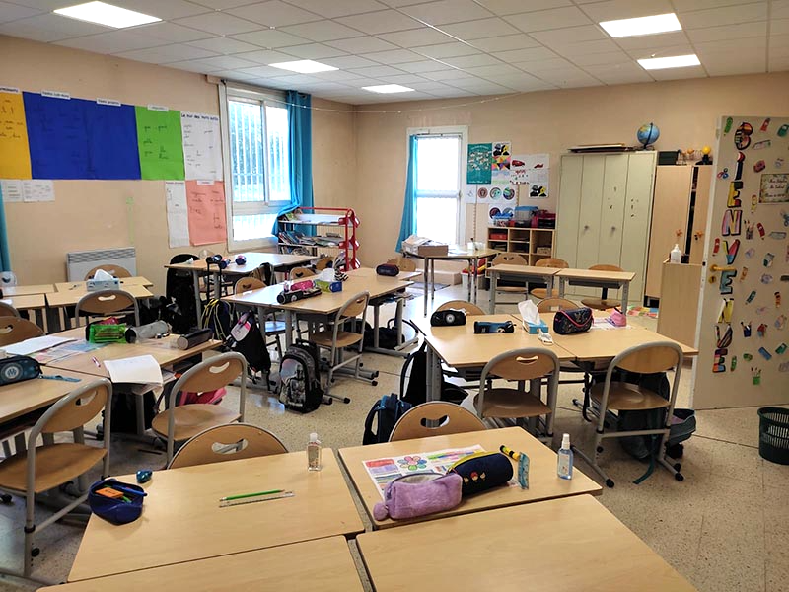
Salle de petite section de Sandra V. et Romain T., 10e arrondissement de Marseille.
